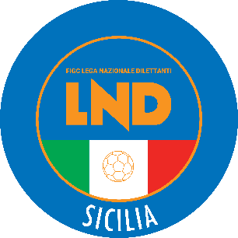
LEGA NAZIONALE DILETTANTI
COMITATO REGIONALE SICILIA

SEMINARIO - LAVORO SPORTIVO NELLA RIFORMA DELL’ORDINAMENTO SPORTIVO
Palermo - 16 novembre 2023 - Sede Federale – Via Orazio Siino s.n. - Ficarazzi
RICHIESTA DI PARTECIPAZIONE

IL SOTTOSCRITTO ______________________________________________________

PRESIDENTE DELLA SOCIETÀ _____________________________________________

RICHIEDE LA PARTECIPAZIONE DEI SEGUENTI DIRIGENTI AL SEMINARIO SOPRA INDICATO:

NOME: ________________________ COGNOME: ____________________________
TESSERATO PER LA SCRIVENTE CON QUALIFICA DI:____________________________

NOME: ________________________ COGNOME: ____________________________
TESSERATO PER LA SCRIVENTE CON QUALIFICA DI:____________________________

NOME: ________________________ COGNOME: ____________________________
TESSERATO PER LA SCRIVENTE CON QUALIFICA DI:____________________________

LUOGO E DATA: ____________

TIMBRO DELLA SOCIETA’ FIRMA

___________________

